**Имена:** Николай Илиев

**Дата: 2017-01-27 Предмет: Програмиране с Java, част 1**

**e-mail:** [**darkart@abv.bg**](mailto:darkart@abv.bg) **GitHub:** <https://github.com/fusionart/TotoProject>

ТОТО

**1. Условие**

Създайте свой Спортен Тотализатор. Въвеждате 6 числа от 49 възможни. Програмата тегли 6 числа в три кръга и ви казва колко са познатите числа във всеки кръг и имате ли печалба. **Проекта включва графичен интерфейс**.

Числата се маркират върху мрежа 7х7 и се натиска бутон Стартирай Тотализатора.

Показва се номера на Кръга и изтеглените числа, а под него и съответните печалби.

**2. Въведение**

Приложението е реализирано на платформата Java.

**3. Теория**

Визуалните елементи, както и самият алгоритъм работещ под Java са реализирани с помощта на софтуера Eclipse – многоезична среда за разработване на софтуер, която включва интегрирана среда за разработка (IDE) и плъгин система.

**4. Използвани технологии**

На потребителят предоставена възможността да избере само 6 числа от матрицата. Алгоритъм прави 3 тегления с по 6 числа, като във всяко теглене няма повтарящи се числа. Нулата също не може да бъде в изтеглените числа. След това се прави проверка на числата и се показва печалбата, ако има такава.

**5. Инсталация и настройки**

В IDE се стартира файла RunTotoGame.java.

**6. Кратко ръководство на потребителя**

При стартиране на приложението се показва прозорец, който приветства потребителя и го подканва да играе. След като потребителя натисне бутона за започване на играта, се отваря нов прозорец, където той си избира числата. След като е избрал необходимият брой числа, се появява бутон, при натискането на когото, се теглят числата и се появява меню за проверка.

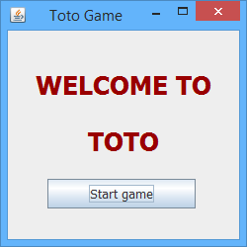

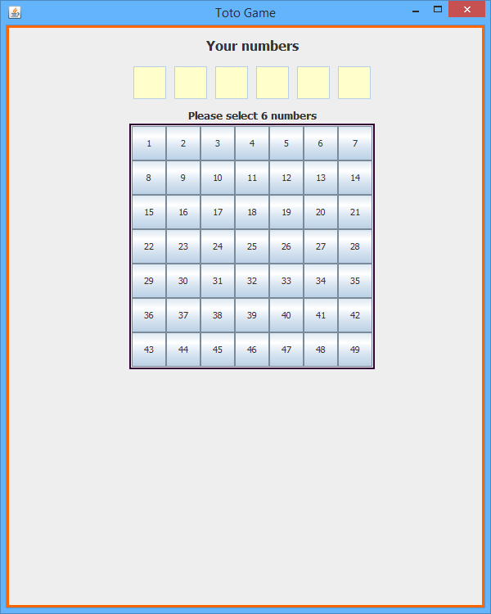

**7. Примерни данни**

Входящите данни, числата на потребителя, се избират от графичната матрица. След избиране на 6-те числа, те се визуализират и се появява бутон “Let’s Play”. Натискането на бутона генерира числата на Тото-то, и се появява меню за проверка на числата и на печалбата.

**8. Описание на програмния код**

Някои от по-важните методи в програмата са:

initialize - основният екран в програмата, мястото от където се стартира.

TotoGameBody – отговаря за GUI при избора на числа.

addNumberToUserNumbers и removeNumberFromUserNumbers – отговарят за добавянето или за премахването на потребителските числа.

totoNumbersRoundOne, totoNumbersRoundTwo и totoNumbersRoundThree – рандом числата за трите тегления.

numbersGuessed – проверя числата на потребителя с изтеглените във всяко теглене

**9. Приноси на курсиста, ограничения и възможности за бъдещо разширение**

Програмата е лесна и интуитивна за употреба. Възможно е GUI да бъде подобрен и направен повече user-frendly.

**10. Използвани източници**

- <www.stackoverflow.com>